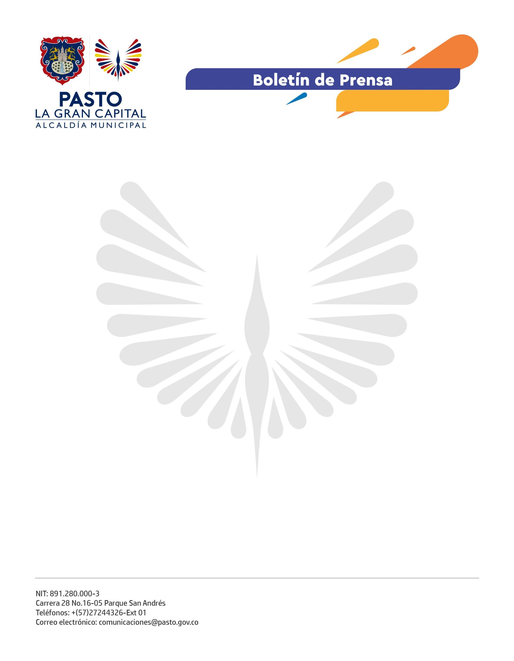
No. 450
31 de julio de 2022

ALCALDE GERMÁN CHAMORRO DE LA ROSA ENTREGÓ SEIS CASETAS CON NUEVA INFRAESTRUCTURA Y SERVICIOS DE AGUA Y ENERGÍA EN LA SALIDA AL NORTE DE LA CIUDAD
Por más de 20 años, 5 mujeres y un hombre trabajaron en casetas de lata y madera ubicadas en este sector.
“Hace más de 25 años trabajo aquí, pero no estábamos en las mejores condiciones porque no teníamos agua ni luz. De corazón, al señor Alcalde muchas gracias porque no imaginaba que algún día pudiera cumplir este sueño, no tengo palabras”, afirmó la beneficiaria Carmen Trejos.
La iniciativa, que hace parte del plan de reactivación económica ‘Pacto por Pasto’, permite mejorar la calidad de vida de los comerciantes, contribuir a la disminución de brechas en el municipio y hacer que este sector económico se conecte con las oportunidades y la innovación.
“Esto es dignificar el trabajo de quienes llevaban aquí mucho tiempo y a la vez, mejorar el entorno de la entrada a Pasto. Ahora 5 mujeres y el señor del monta llantas tienen un sitio digno de trabajo; estamos muy contentos porque la alegría de ellos, es nuestra alegría”, comentó el Mandatario Local.
Este proyecto contó con el apoyo de PDT Nariño y la veeduría del magistrado Álvaro Montenegro Calvachi, quien expresó su satisfacción al ver la felicidad de los beneficiarios.
“Nos llena de alegría ver las caritas sonrientes de las señoras al recibir el espacio. Esta es una muestra más de que cuando los gobernantes, el sector privado y los gestores comunitarios se unen, se logran grandes cosas en favor de la comunidad”, dijo.
Finalmente, la subsecretaria de Fomento, Gabriela Espíndola, explicó que la entrega de este fortalecimiento económico se logró gracias a una articulación entre las diferentes dependencias de la Administración Municipal.
“El impacto será, además de los beneficiarios, para la ciudadanía, porque con este proyecto logramos mejorar la entrada a ‘La Gran Capital’. Este es un paso grande en ese propósito”, concluyó.

